Criando um Jogo da Velha em Javascript, HTML e CSS.

Veja neste artigo como desenvolver um Jogo da Velha simples, utilizando apenas recursos básicos das web standards (HTML, CSS e Javascript). O objetivo deste artigo é estimular o estudo destas tecnologias, mostrando que é possível obter resultados, que muitas vezes achamos que são demasiadamente complexos, de forma simples e rápida.

por Joel Rodrigues

O objetivo deste artigo é apresentar um código simples para implementar um “Jogo da Velha”, utilizando apenas recursos básicos das web Standards (HTML, CSS e Javascript). O intuito aqui não é apresentar nenhuma ferramenta ou código de desenvolvimento de jogos avançados, mas sim estimular o estudo das três tecnologias que regem a web, bem como da lógica de programação e da biblioteca jQuery.
Para o jogo, utilizaremos duas imagens quaisquer que, nesse caso, são ilustradas abaixo. O leitor pode fazer uso das figuras de sua preferência, atentando apenas para os nomes, que devem ser mantidos.
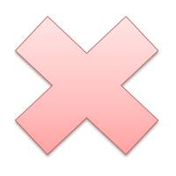
Figura 1: (figura do xis)
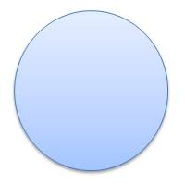
Figura 2: (figura do círculo)
Todos os arquivos produzidos neste artigo devem ser mantidos na mesma pasta, inclusive as imagens. Caso contrário, o leitor precisará alterara o caminho das referências feitas no código.
Iniciemos então pelo código HTML que estruturará o jogo. Teremos basicamente uma div maior dividida em três linhas e três colunas. O conteúdo da Listagem 1 deve ser salvo com a extensão HTML, no caso, nomeei o arquivo como index.html.
Listagem 1: Arquivo index.html
1  2  3  4  5  6  7  8  9  10  11  12  13  14  15  16  17  18  19  20  21  22  23  24  25  26  27  28 | <DOCTYPE html>  <html>  <head>  <link rel="stylesheet" type="text/css" href="estilo.css"/>  <script type="text/javascript" src="http://code.jquery.com/jquery-1.7.2.min.js"></script>  <script type="text/javascript" src="script.js"></script>  </head>  <body>  <div id="jogo">  <div class="linha">  <div class="casa" id="casa1"></div>  <div class="casa" id="casa2"></div>  <div class="casa" id="casa3"></div>  </div>  <div class="linha">  <div class="casa" id="casa4"></div>  <div class="casa" id="casa5"></div>  <div class="casa" id="casa6"></div>  </div>  <div class="linha">  <div class="casa" id="casa7"></div>  <div class="casa" id="casa8"></div>  <div class="casa" id="casa9"></div>  </div>  </div>  <div id="resultado"></div>  </body>  </html>

As casas foram numeradas de 1 a 9, da esquerda para a direita, de cima para baixo. Esta identificação é necessária para verificar se a casa está marcada com xis ou com círculo.
Na tag header do HTML foram feitas referências a três arquivos: uma folha de estilos, a biblioteca jQuery e um script próprio deste artigo.
Vejamos então o conteúdo da folha de estilos responsável pela formatação e, em seguida, a aparência inicial da página.
Listagem 2: Arquivo estilo.css
1  2  3  4  5  6  7  8  9  10  11  12  13  14  15  16  17 | #jogo{  width:603px;  height:600px;  border:solid 3px  }  .linha{  height:200px;  border-bottom:solid 1px;  }  .casa{  width:200px;  height:100%;  border-right:solid 1px;  float:left;  }

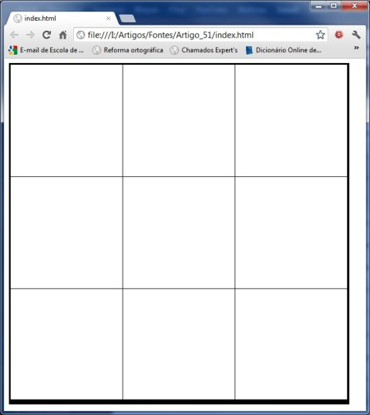
Figura 3: Aparência inicial da página
Vale ressaltar que o design não é o foco deste artigo, mas sim a utilização dos recursos do HTML, CSS e Javascript para a obteção dos resultados desejados.
Como utilizaremos jQuery, o arquivo script.js deve seguir o padrão desta biblioteca. Observemos a Listagem 3 a seguir.
Listagem 3: Estrutura geral do arquivo script.js
1  2  3 | $(function(){  //O conteúdo deve ficar aqui  });

Então, iniciemos o desenvolvimento do script responsável por “dar vida” ao jogo. Primeiramente, devemos declarar duas variáveis globais que serão utilizadas para identificar de quem é a vez e quem é o vencedor, quando este for definido.
Listagem 4: Declaração de variáveis
1  2 | var vez = 1;  var vencedor = "";

Em seguida, implementaremos uma função para verificar se uma fila (linha, coluna ou diagonal) está completamente preenchida por um mesmo jogador. Esta função receberá como parâmetro os índices das três casas a serem verificadas.
Listagem 5: Função para verificar preenchimento de uma fila
1  2  3  4  5  6  7  8  9  10  11  12  13  14  15  16  17  18 | function casasIguais(a, b, c){  var casaA = $("#casa"+a);  var casaB = $("#casa"+b);  var casaC = $("#casa"+c);  var bgA = $("#casa"+a).css("background-image");  var bgB = $("#casa"+b).css("background-image");  var bgC = $("#casa"+c).css("background-image");  if( (bgA == bgB) && (bgB == bgC) && (bgA != "none" && bgA != "")){  if(bgA.indexOf("1.png") >= 0)  vencedor = "1";  else  vencedor = "2";  return true;  }  else{  return false;  }  }

Caso as três casas verificadas estejam igualmente preenchidas, define-se quem foi o vencedor, tomando como base a imagem com a qual as casas estão marcadas. A variável “vencedor” recebe então o valor “1” ou “2”.
Definiremos agora mais uma função que será responsável por verificar se o jogo acabou, ou seja, utilizando a função casasIguais, verificará se alguma linha, coluna ou diagonal está preenchida e, em caso positivo, exibe uma mensagem informando o vencedor do jogo. Ao final, o evento click das casas é desativado, impedindo a continuação da partida.
Listagem 6: Função para verificar o fim do jogo
1  2  3  4  5  6  7  8  9 | function verificarFimDeJogo(){  if( casasIguais(1, 2, 3) || casasIguais(4, 5, 6) || casasIguais(7, 8, 9) ||  casasIguais(1, 4, 7) || casasIguais(2, 5, 8) || casasIguais(3, 6, 9) ||  casasIguais(1, 5, 9) || casasIguais(3, 5, 7)  ){  $("#resultado").html("<h1>O jogador " + vencedor + "venceu! </h1>");  $(".casa").off("click");  }  }

Sabemos, porém, que esta função precisa ser chamada de algum ponto do código, de forma a estar constantemente verificando o andamento da partida. Para isso, programaremos o evento click das casas para chamar a função verificarFimDeJogo, afinal, o jogo só termina quando um jogador marcar a terceira casa de uma sequência (ou se nenhum jogador vencer, neste caso, não será exibida nenhuma mensagem).
No código da Listagem 6, quando uma casa é clicada pelo jogador, verificamos o conteúdo do atributo CSS “background-image”, caso o mesmo esteja vazio, preenchemos a casa com a imagem “1.png” ou “2.png”, dependendo da vez. Por fim, alteramos o jogador da vez para que a partida possa prosseguir e invocamos a função verificarFimDeJogo.
Listagem 7: Evento click das casas
1  2  3  4  5  6  7  8  9  10 | $(".casa").click(function(){  var bg = $(this).css("background-image");  if(bg == "none" || bg == "")  {  var fig = "url(" + vez.toString() + ".png)";  $(this).css("background", fig);  vez = (vez == 1? 2:1);  verificarFimDeJogo();  }  });

Caso tenha ficado a dúvida, o conteúdo das listagens 4, 5, 6 e 7 deve ser inserido no arquivo script.js, de acordo com a estrutura mostrada na Listagem 3.
Feito isso, podemos abrir o arquivo index.html no browser (ou atualizar, caso já esteja aberto) e testar o funcionamento do nosso código.
A Figura 4 ilustra ilustra o momento em que o jogador 1 venceu a partida.
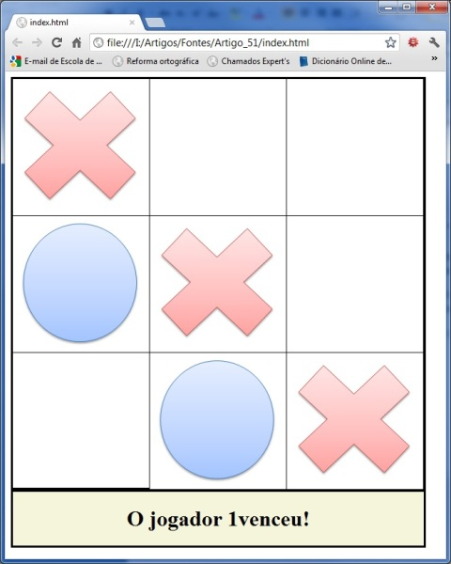
Figura 4: Jogo em funcionamento com vitória do jogador 1
Como vimos, não foram utilizados recursos avançados das web standards, imagens ou editores e mesmo assim, conseguimos desenvolver rapidamente um “Jogo da Velha” simples, porém funcional.
Espero que o conteúdo aqui apresentado possa ser útil no auxílio aos desenvolvedores web e interessados pela área, principalmente aqueles que estão iniciando os estudos dessas tecnologias.
Grato pela atenção, finalizo aqui este artigo. Até a próxima publicação.
http://www.linhadecodigo.com.br/artigo/3506/criando-um-jogo-da-velha-em-javascript-html-e-css.aspx

